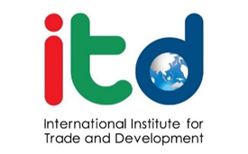
แบบตอบรับสัมมนาพิเศษภายใต้งาน ITD Insight Forum
ในหัวข้อ “พลิกโอกาสการค้าการลงทุนไทย-รัสเซีย สู่ตลาดมหภาคยูโร-เอเชีย”
วันอังคารที่ 28 มกราคม 2563
เวลา 9.30 – 12.00 น. ณ โรงแรม เดอะ สุโกศล กรุงเทพฯ

ยืนยันการเข้าร่วมหรือส่งผู้แทน

ชื่อ : นามสกุล :

องค์กร / หน่วยงาน :

ฝ่าย / แผนก : ตำแหน่ง :

ที่อยู่ :

FAX: EMAIL:

เบอร์โทรศัพท์ *: มือถือ*:

ขอความกรุณาส่งแบบตอบรับมาภายใน วันอังคารที่ 21 มกราคม 2563 ตามหมายเลขโทรสาร
หรืออีเมลที่ให้ไว้ด้านล่างนี้

สถาบันระหว่างประเทศเพื่อการค้าและการพัฒนา (องค์การมหาชน)
สำนักความร่วมมือระหว่างประเทศ
อีเมล: duangthip@itd.or.th, tanthita@itd.or.th, orranutt@itd.or.th, sirinad@itd.or.th
โทร: 02 216 1894-7 ต่อ 104 หรือ 101
โทรสาร: 02 216 1898

